1 Основные понятия и векторы, используемые в курсе "Электромагнитные поля и волны".
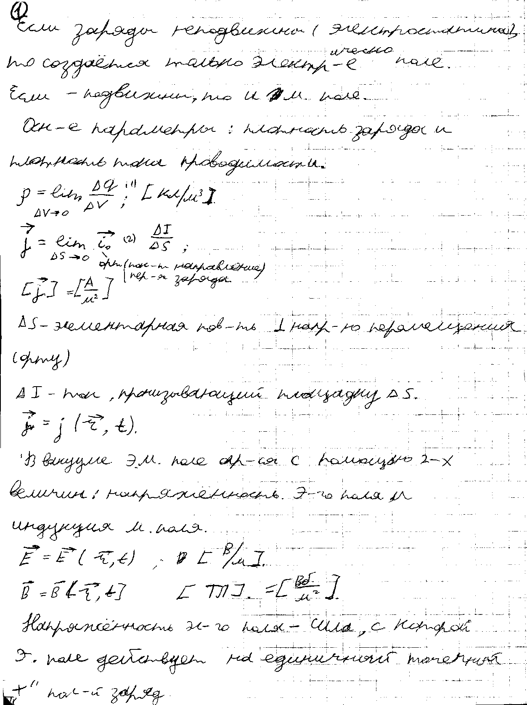

1 Основные понятия и векторы, используемые в курсе "Электромагнитные поля и волны".
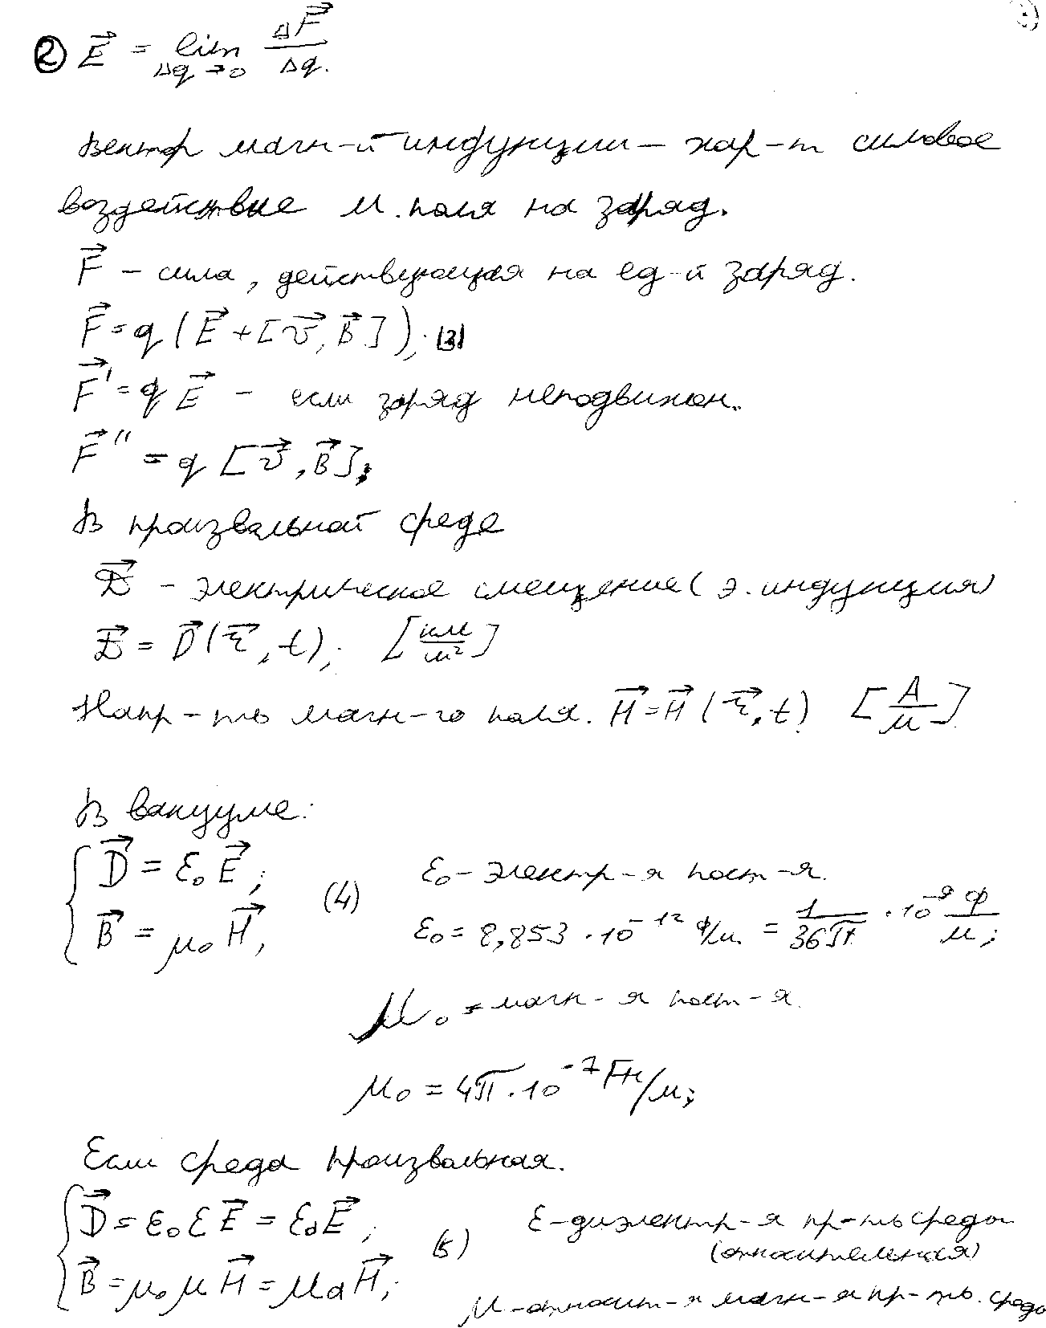

2. Расскажете о свойствах сред: поляризация, намагничивание, электропроводность. Виды сред.

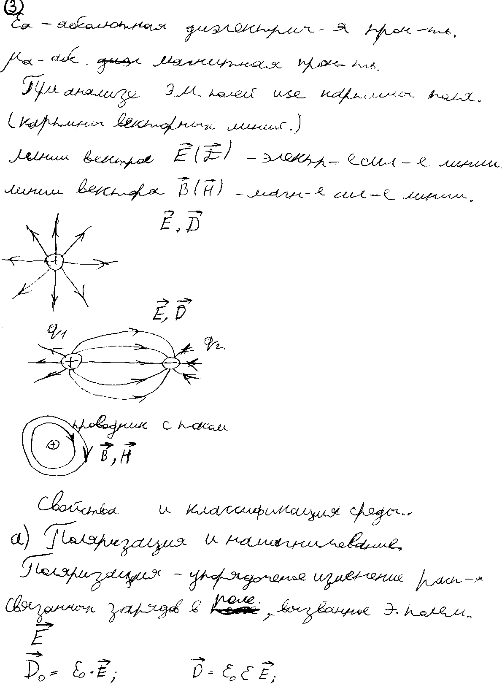

3. Первое уравнение Максвелла. 4. Второе уравнение Максвелла.
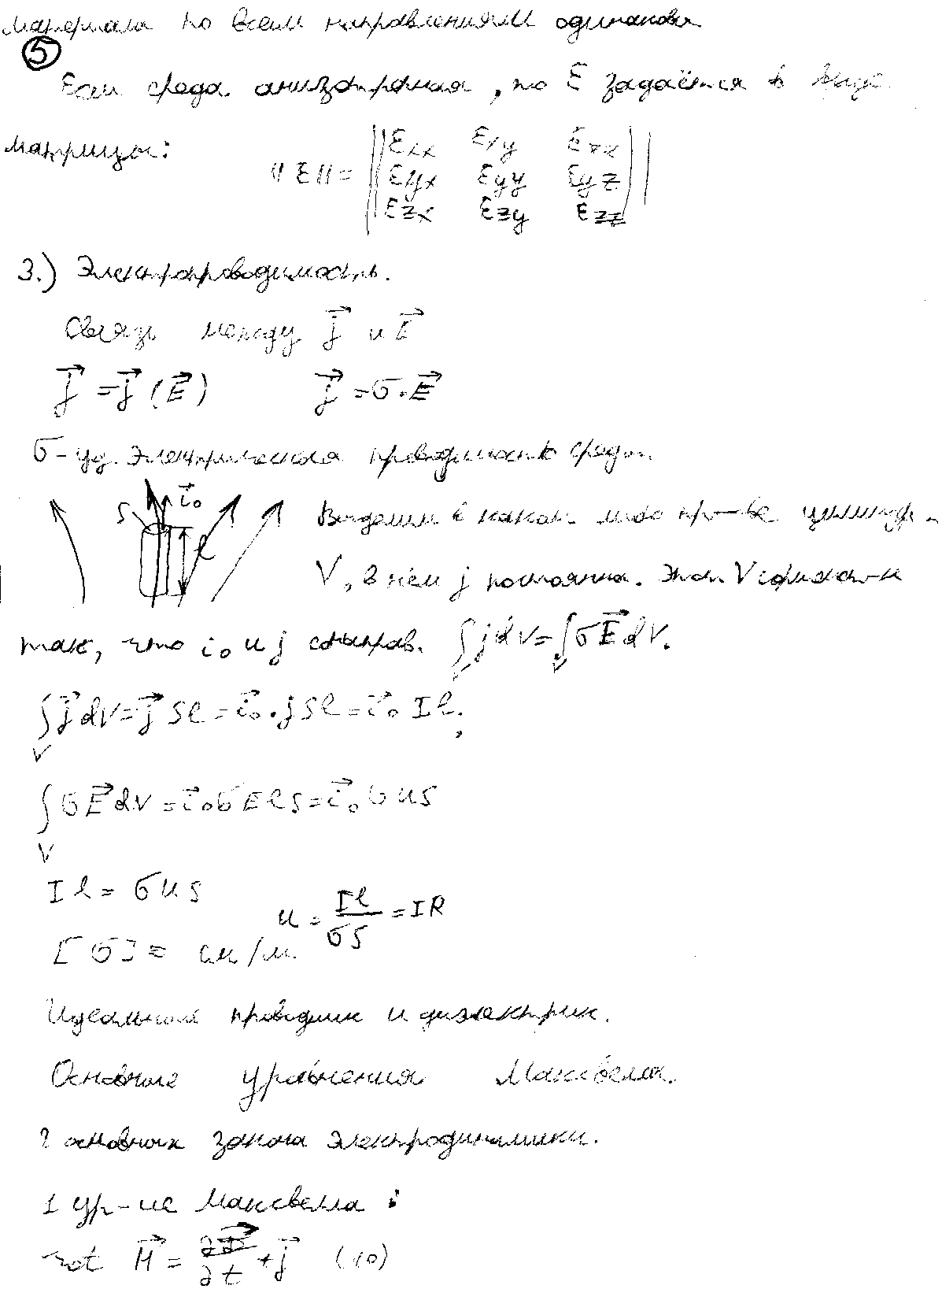

2. Расскажете о свойствах сред: поляризация, намагничивание, электропроводность. Виды сред.
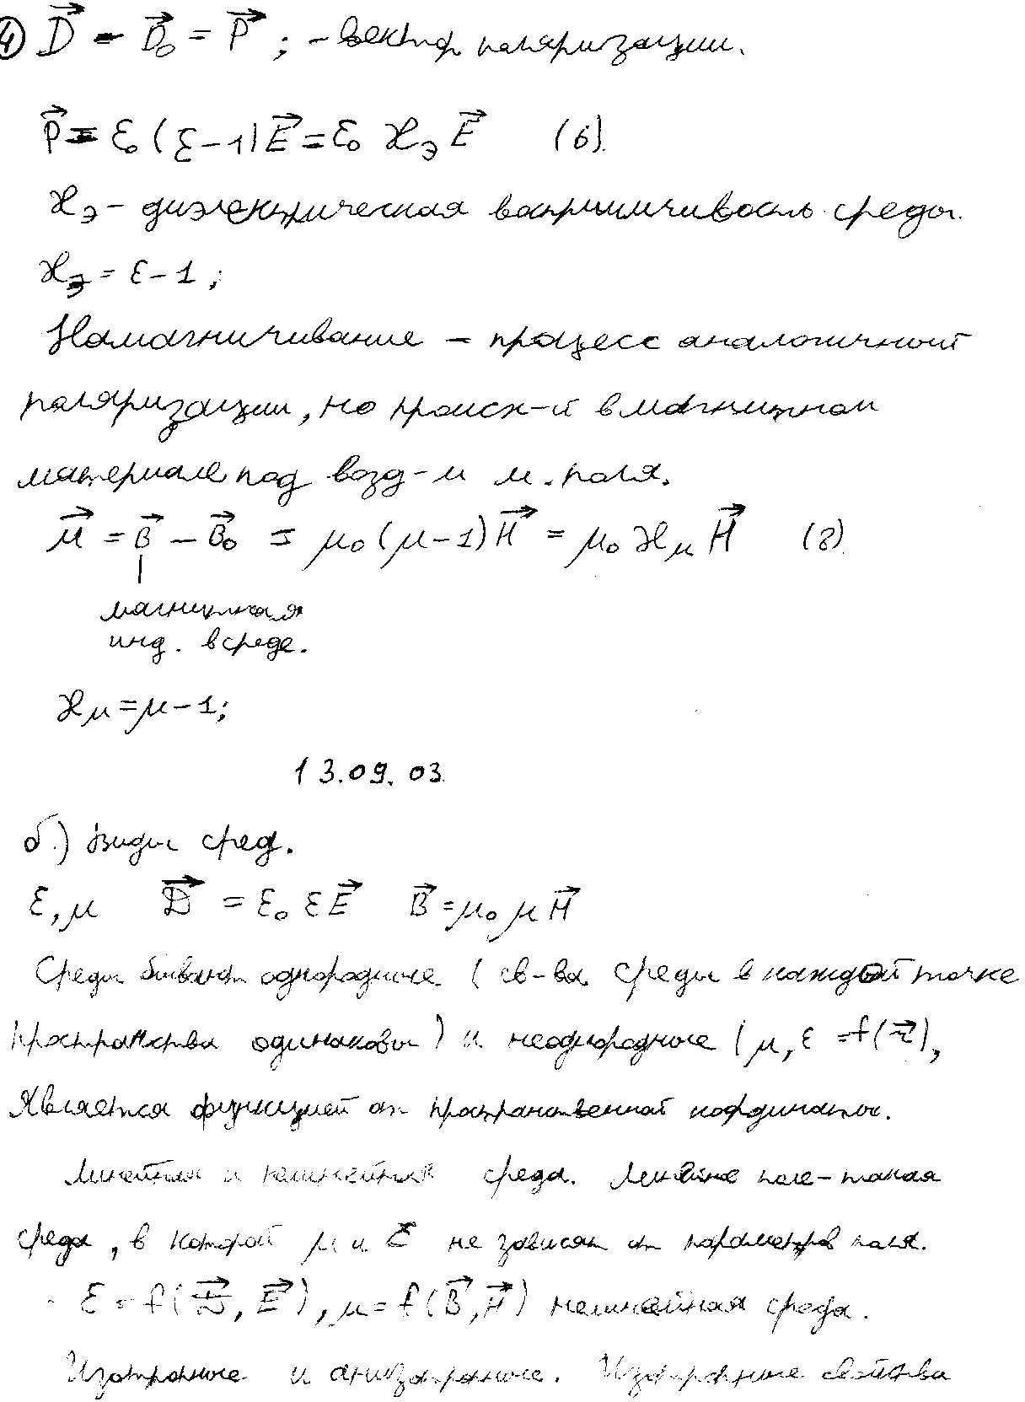

3. Первое уравнение Максвелла. 4. Второе уравнение Максвелла.
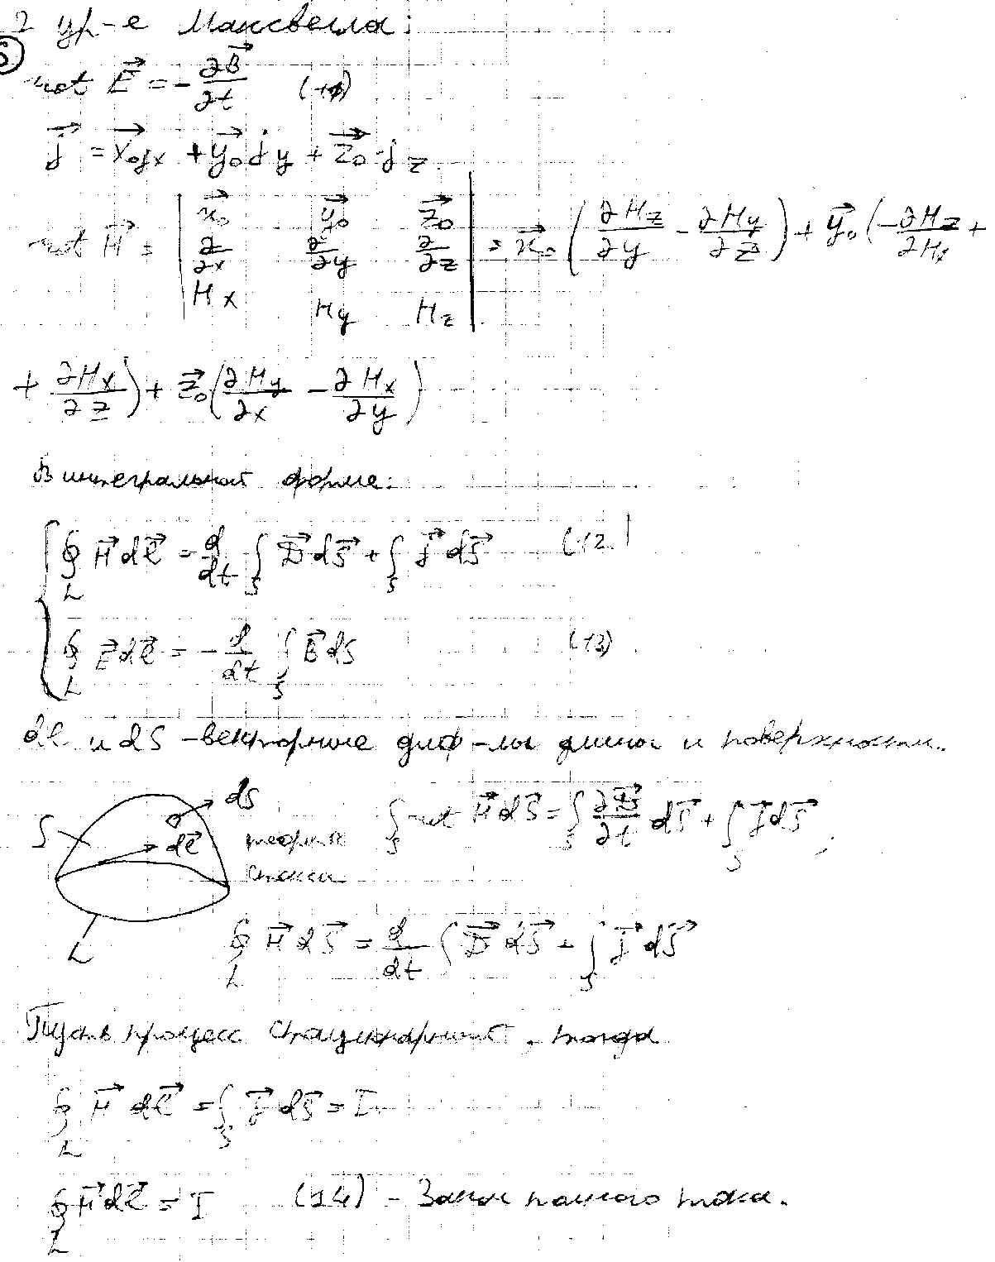

5. Система уравнений Максвелла.
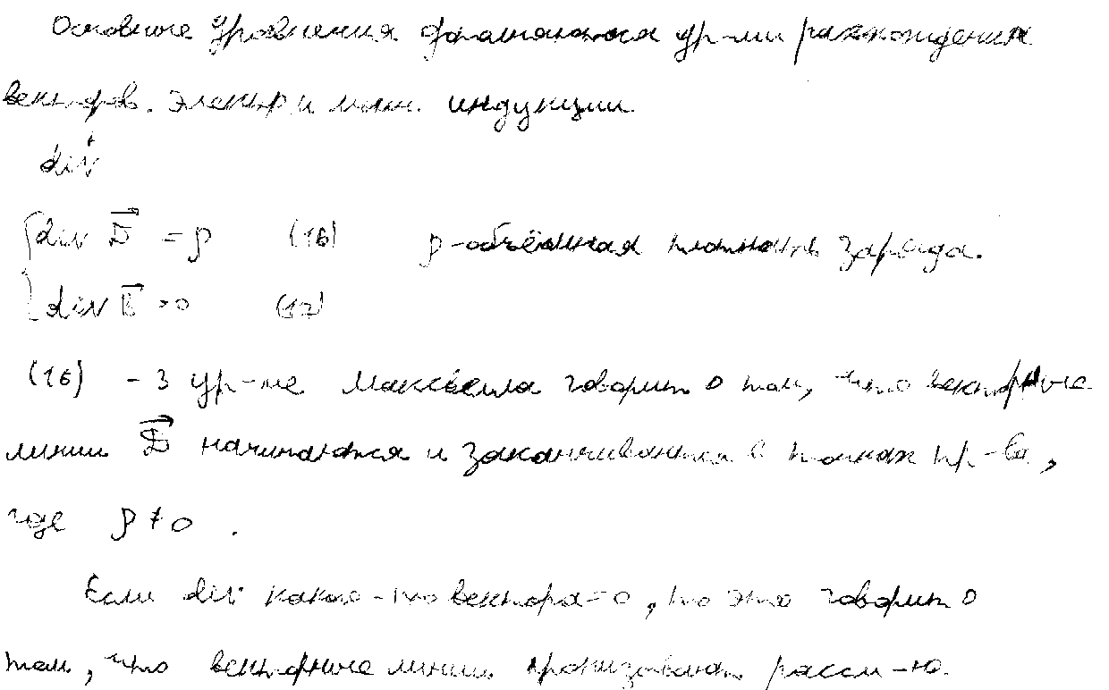

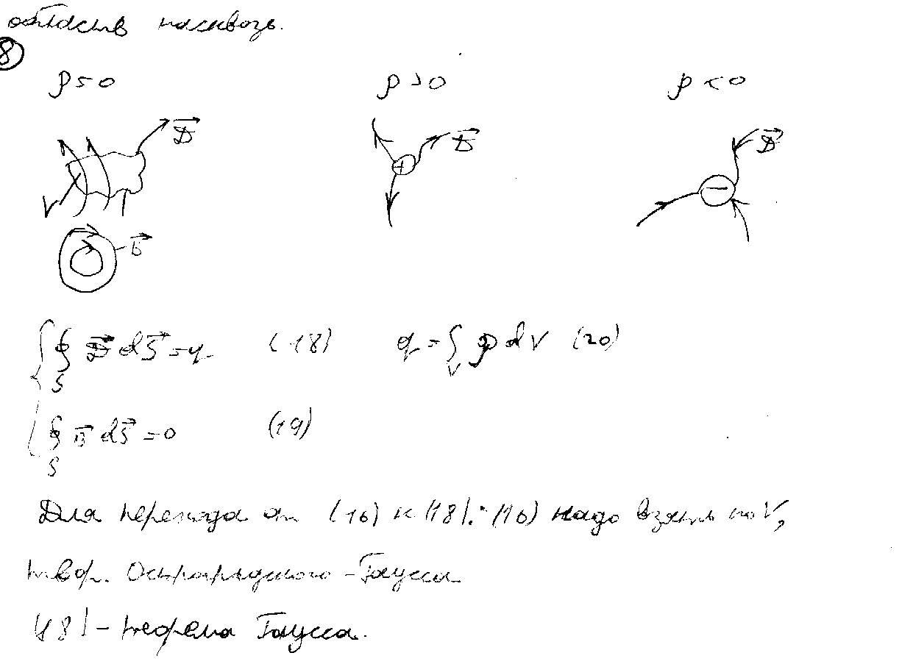

6. Уравнение непрерывности и закон сохранения заряда.
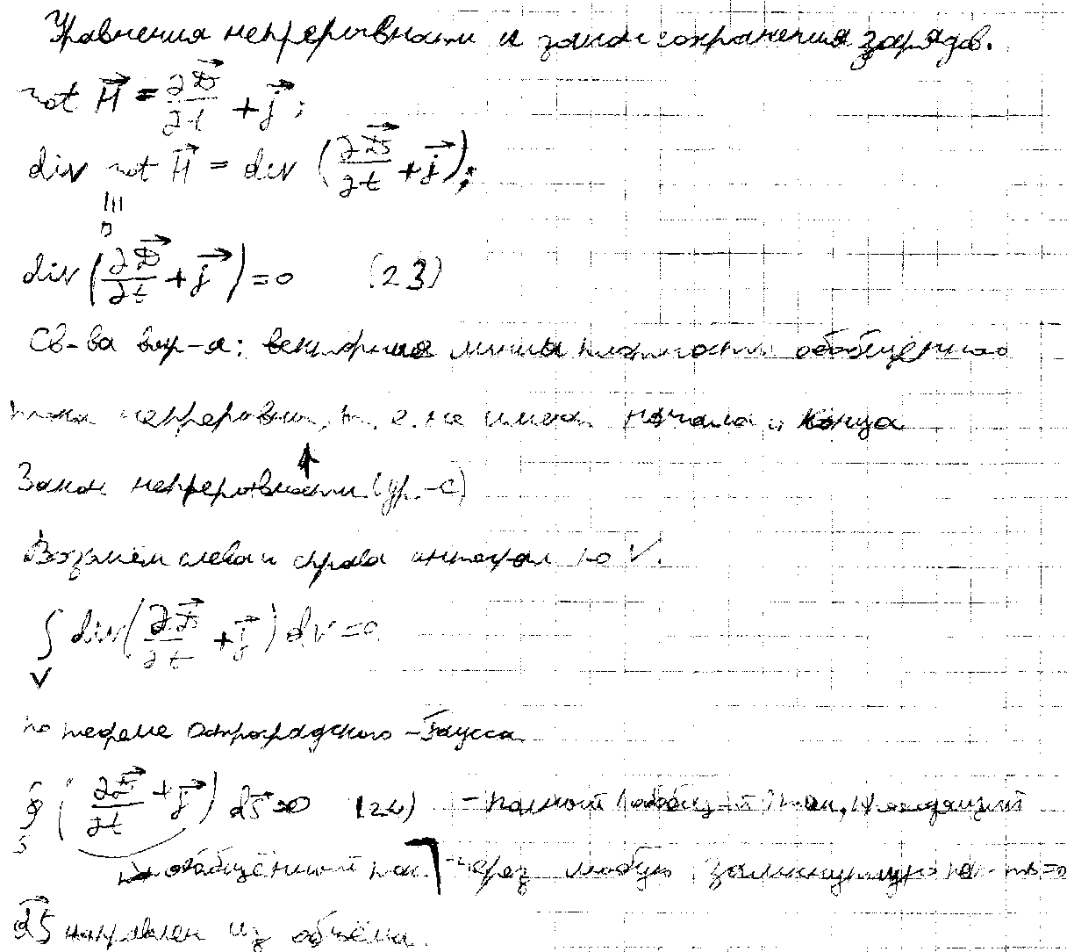

7. Приведите классификацию электромагнитных явлений.
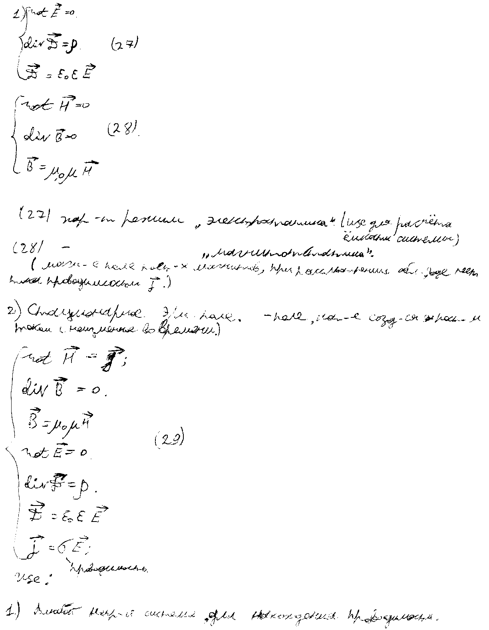

3. Первое уравнение Максвелла. 4. Второе уравнение Максвелла.
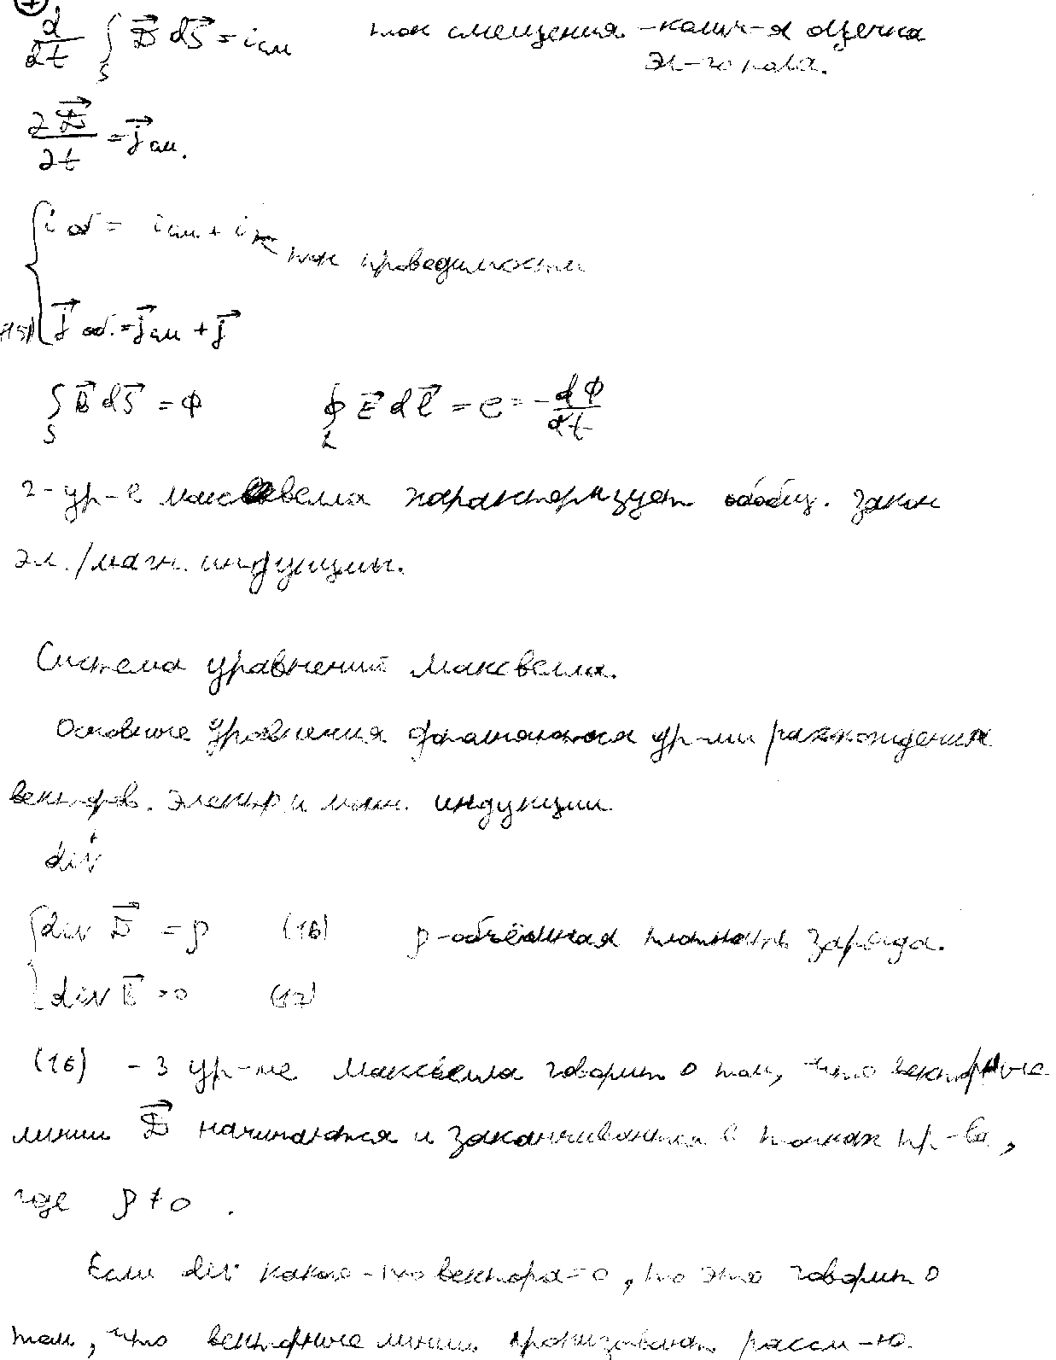
2. Расскажете о свойствах сред: поляризация, намагничивание, электропроводность. Виды сред.

1 Основные понятия и векторы, используемые в курсе "Электромагнитные поля и волны".

7. Приведите классификацию электромагнитных явлений.
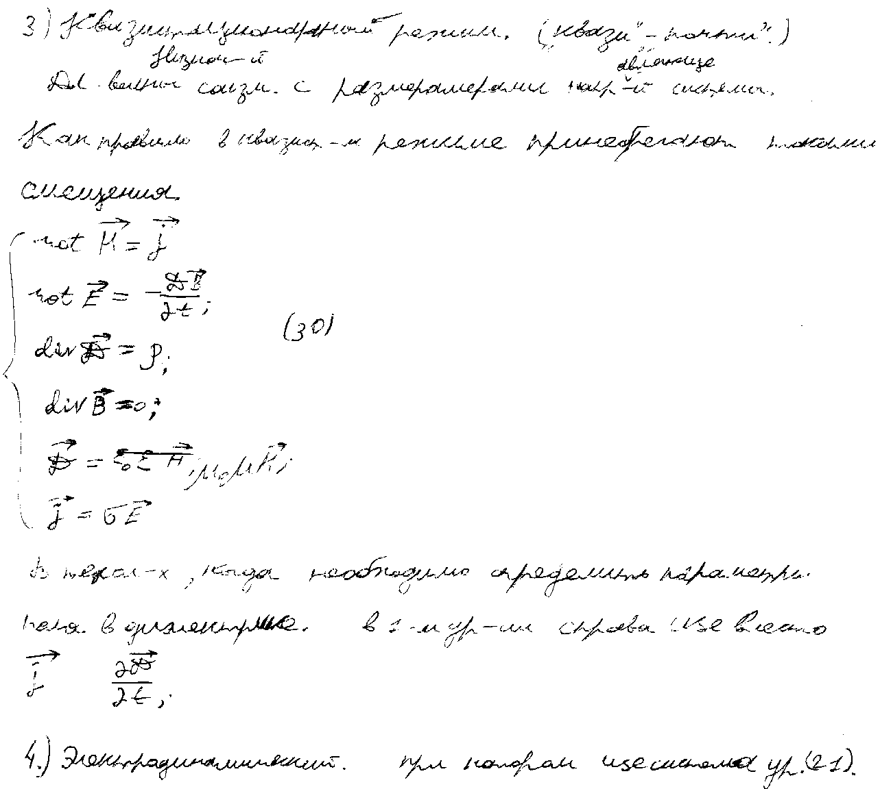

6. Уравнение непрерывности и закон сохранения заряда.
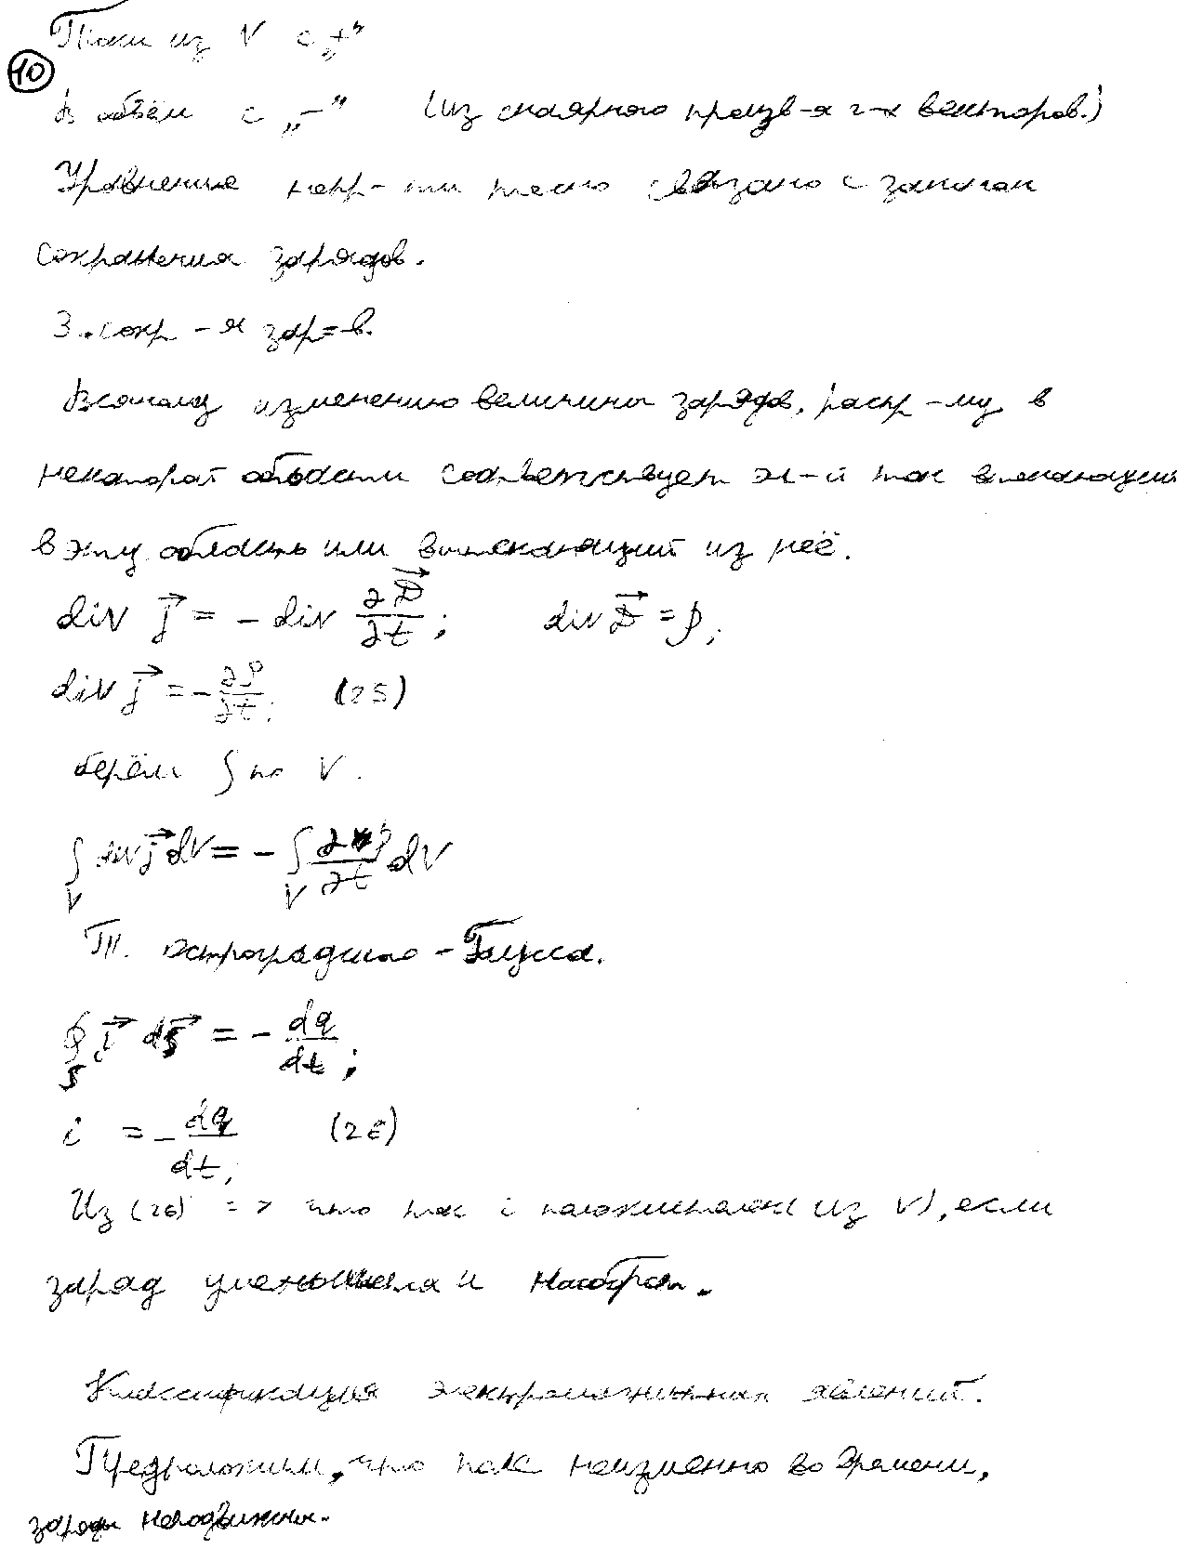

5. Система уравнений Максвелла.
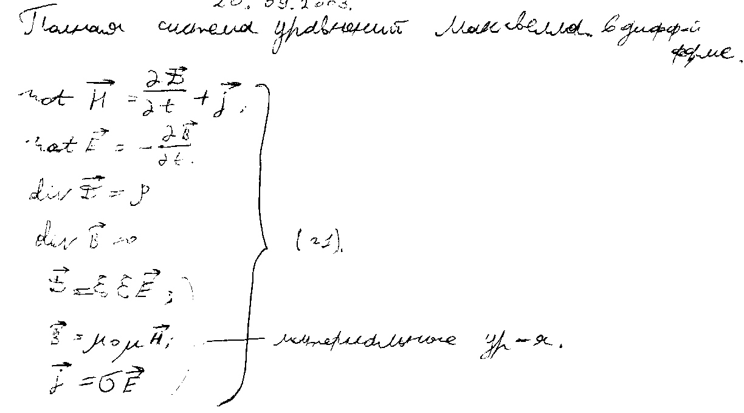

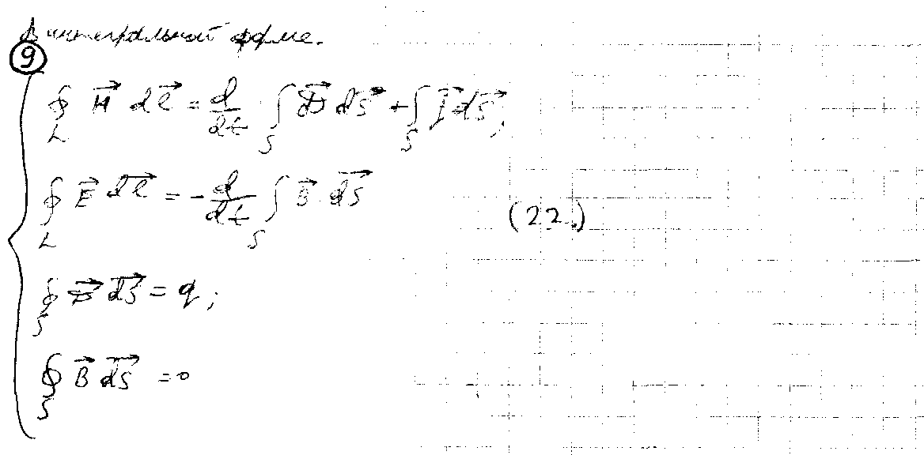
8. Поля на границах раздела сред: нормальные компоненты векторов поля, граничные условия на поверхности идеального проводника.
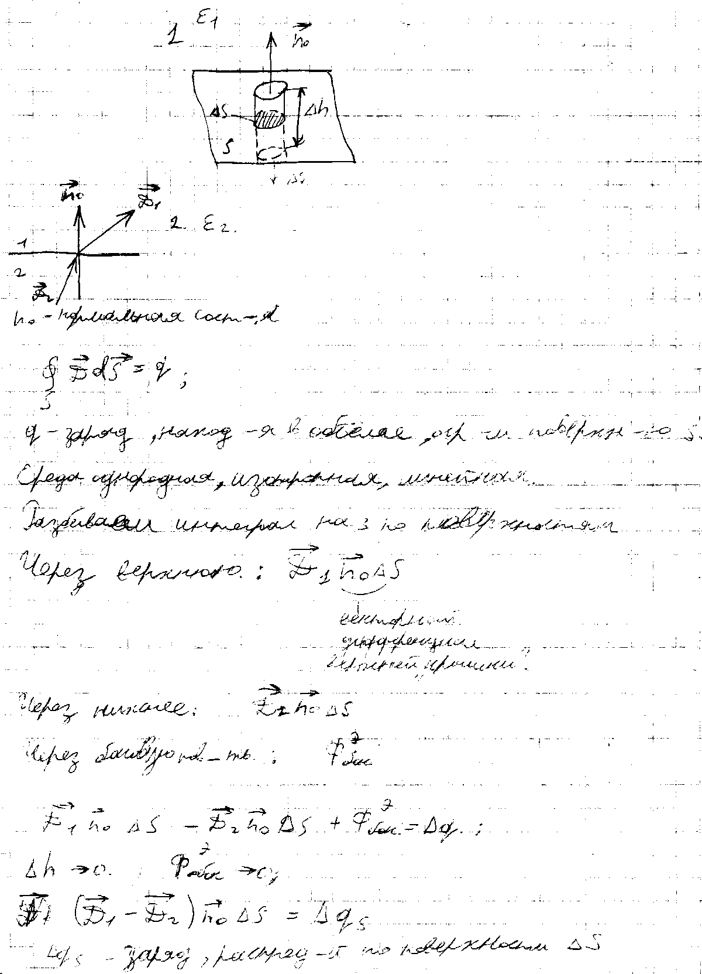

9. Поля на границах раздела сред: касательные компоненты векторов поля, граничные условия на поверхности идеального проводника.
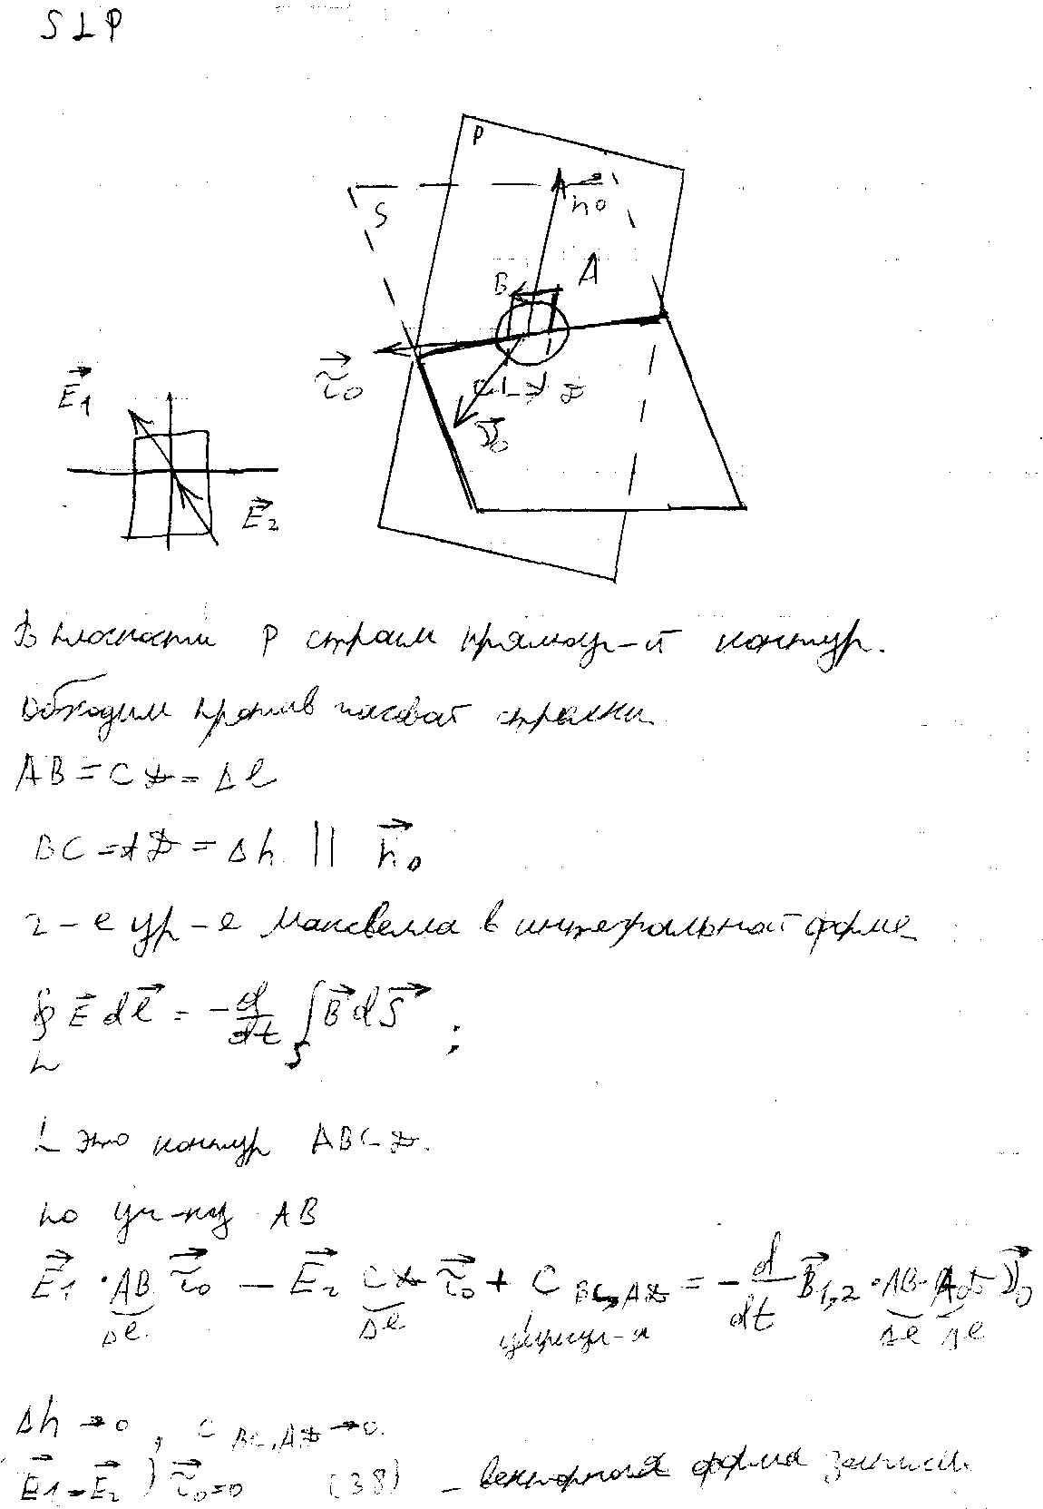

10. Уравнения Максвелла для монохроматического электромагнитного поля.
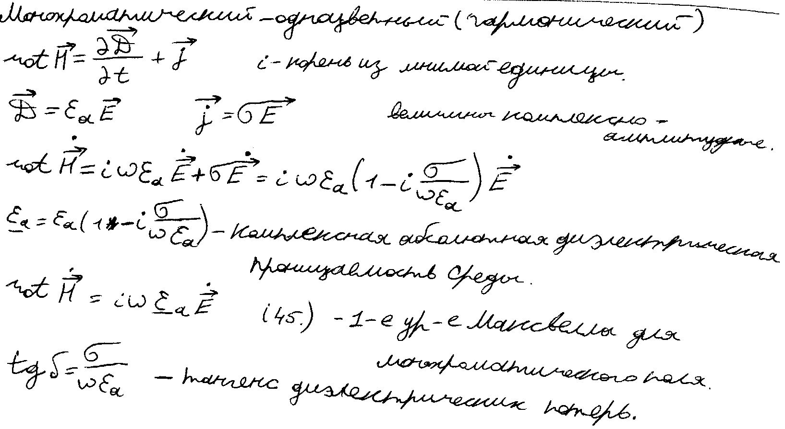

11. Дайте понятие сторонним токам и зарядам. Как они учитываются в уравнениях Максвелла?
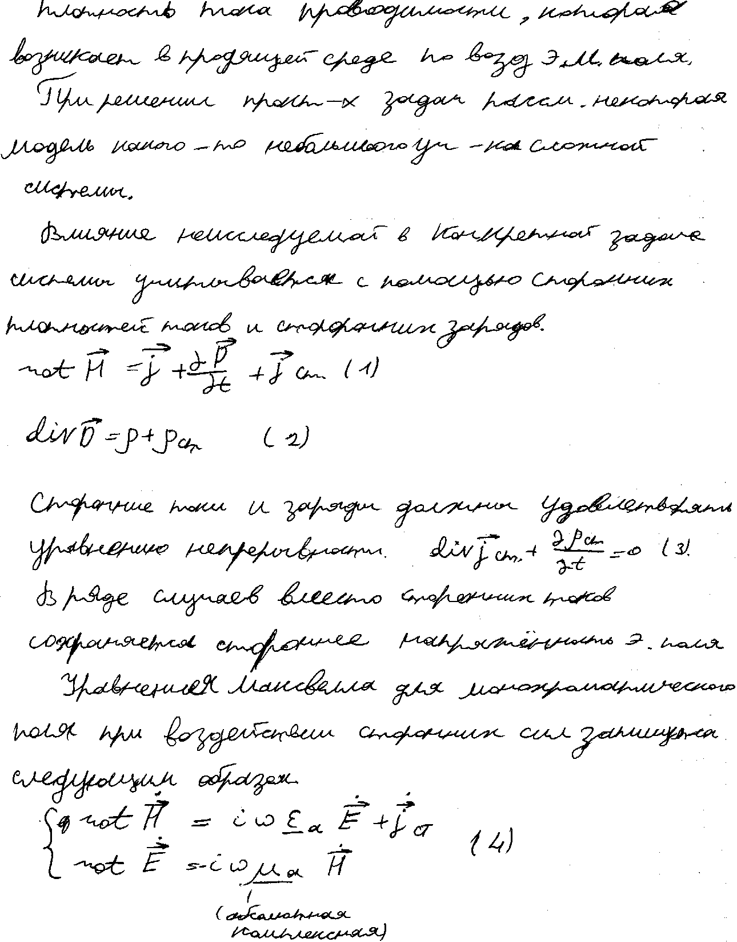

12.Выведите уравнение баланса мгновенных значений мощности электромагнитного
поля.
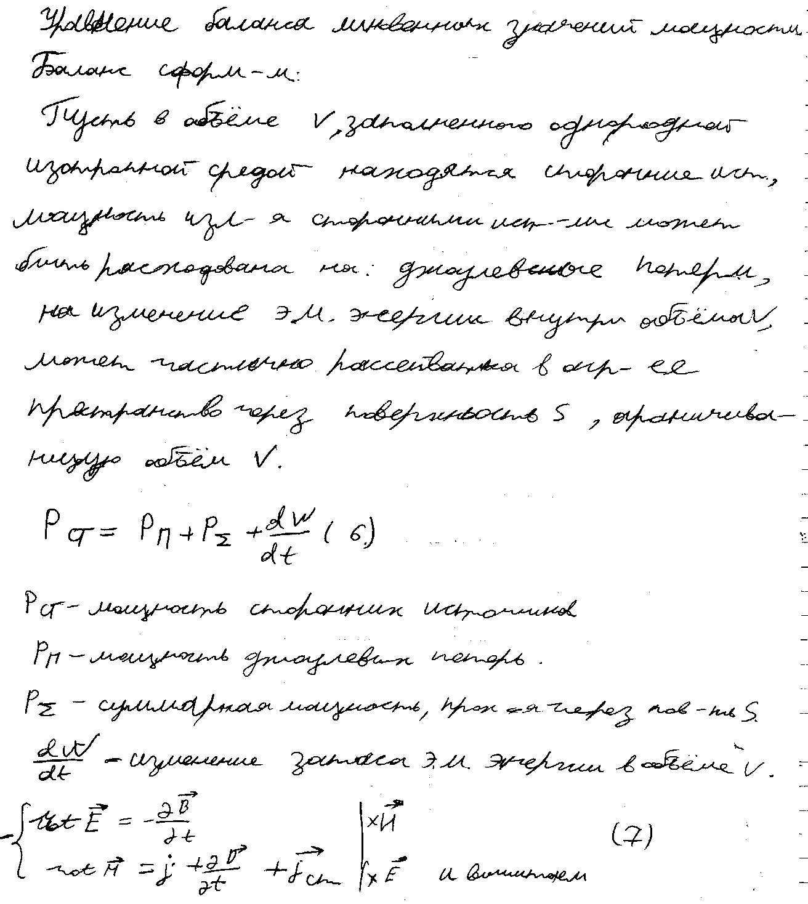

10. Уравнения Максвелла для монохроматического электромагнитного поля.
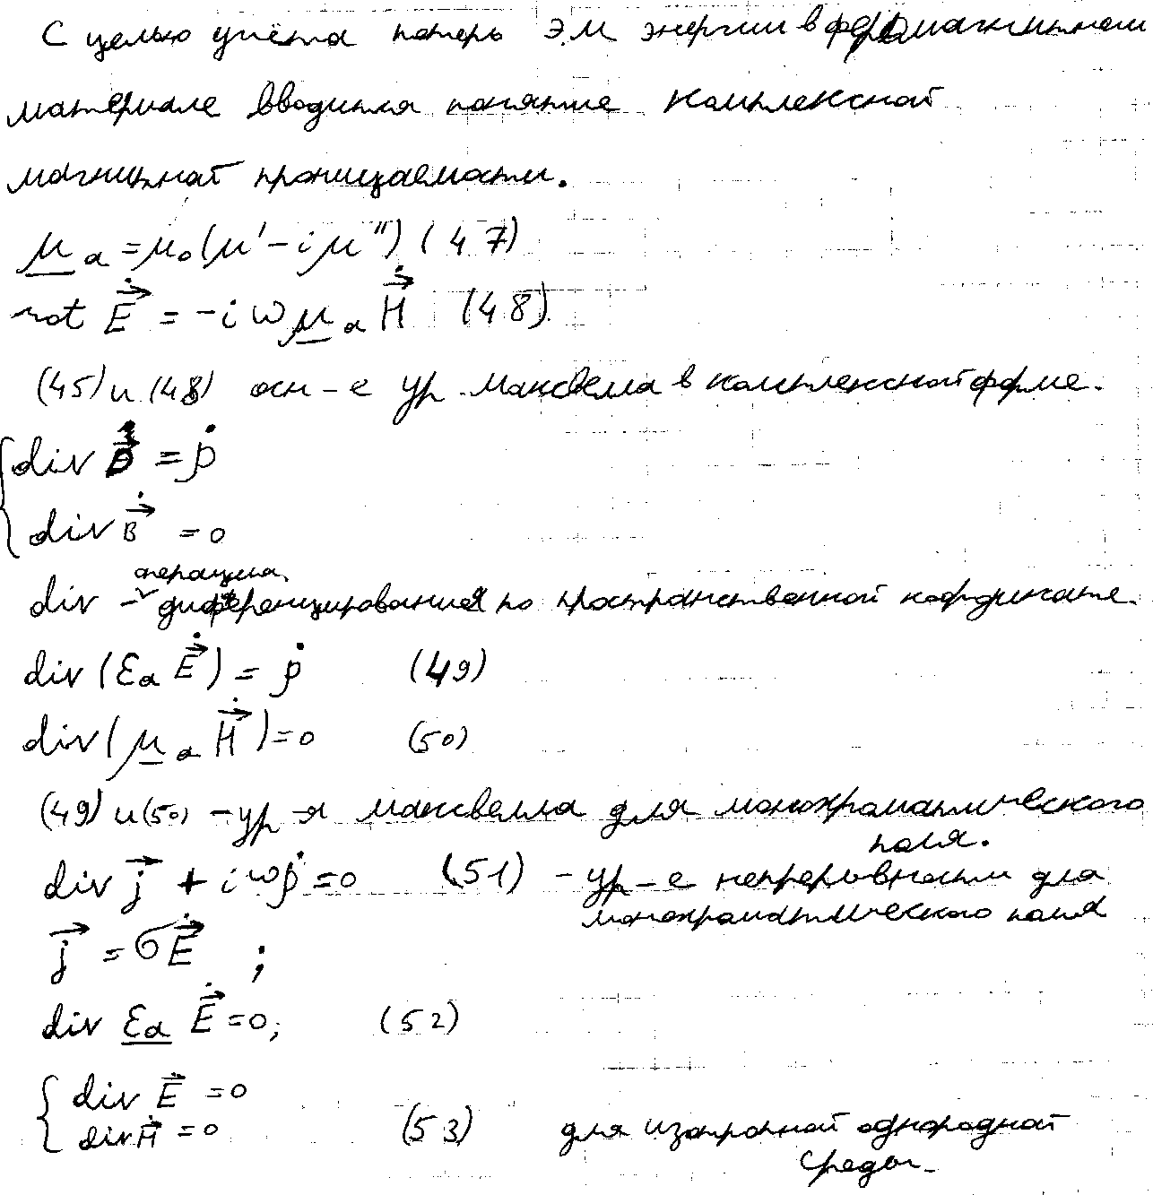

15. Основные уравнения электростатики.
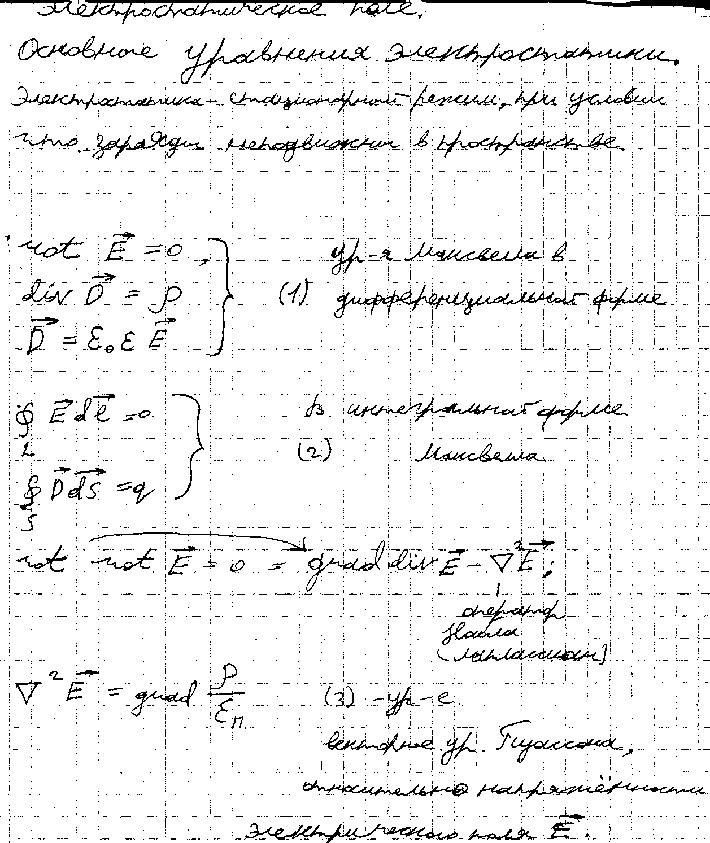

12.Выведите уравнение баланса мгновенных значений мощности электромагнитного
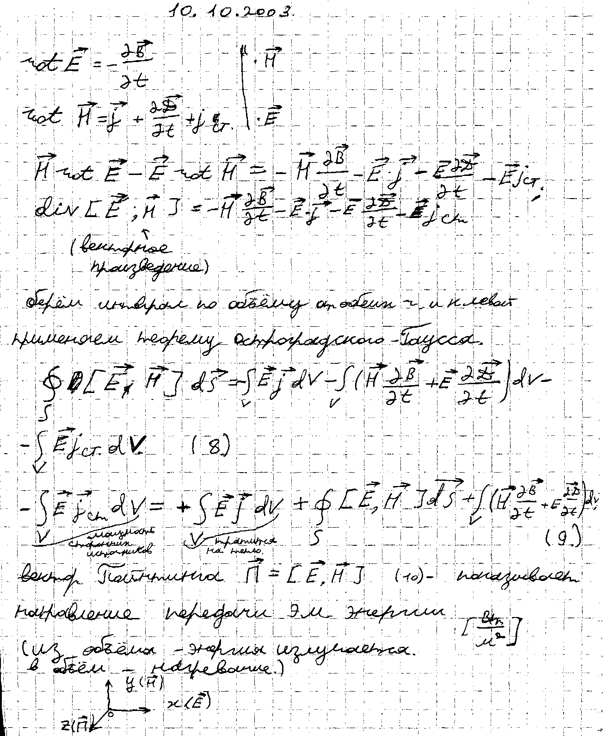

17. Метод зеркальных изображений.
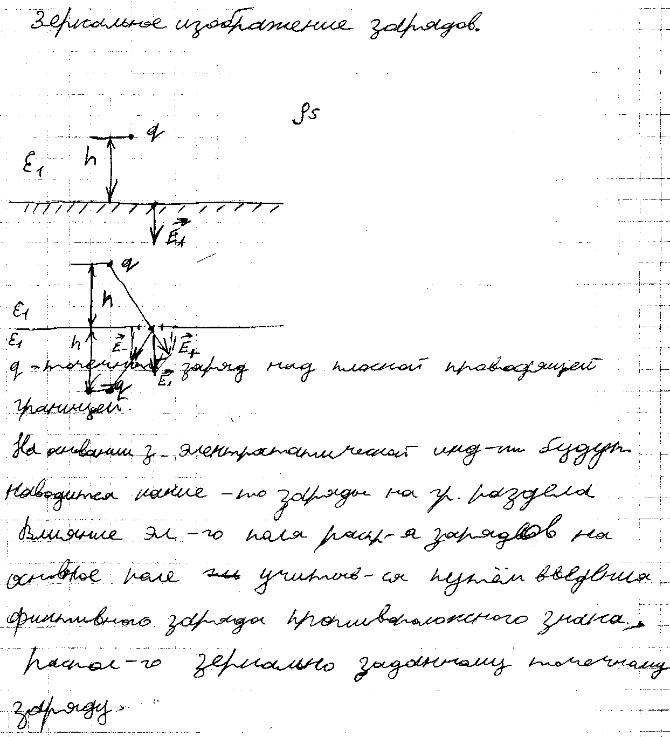

10. Уравнения Максвелла для монохроматического электромагнитного поля.
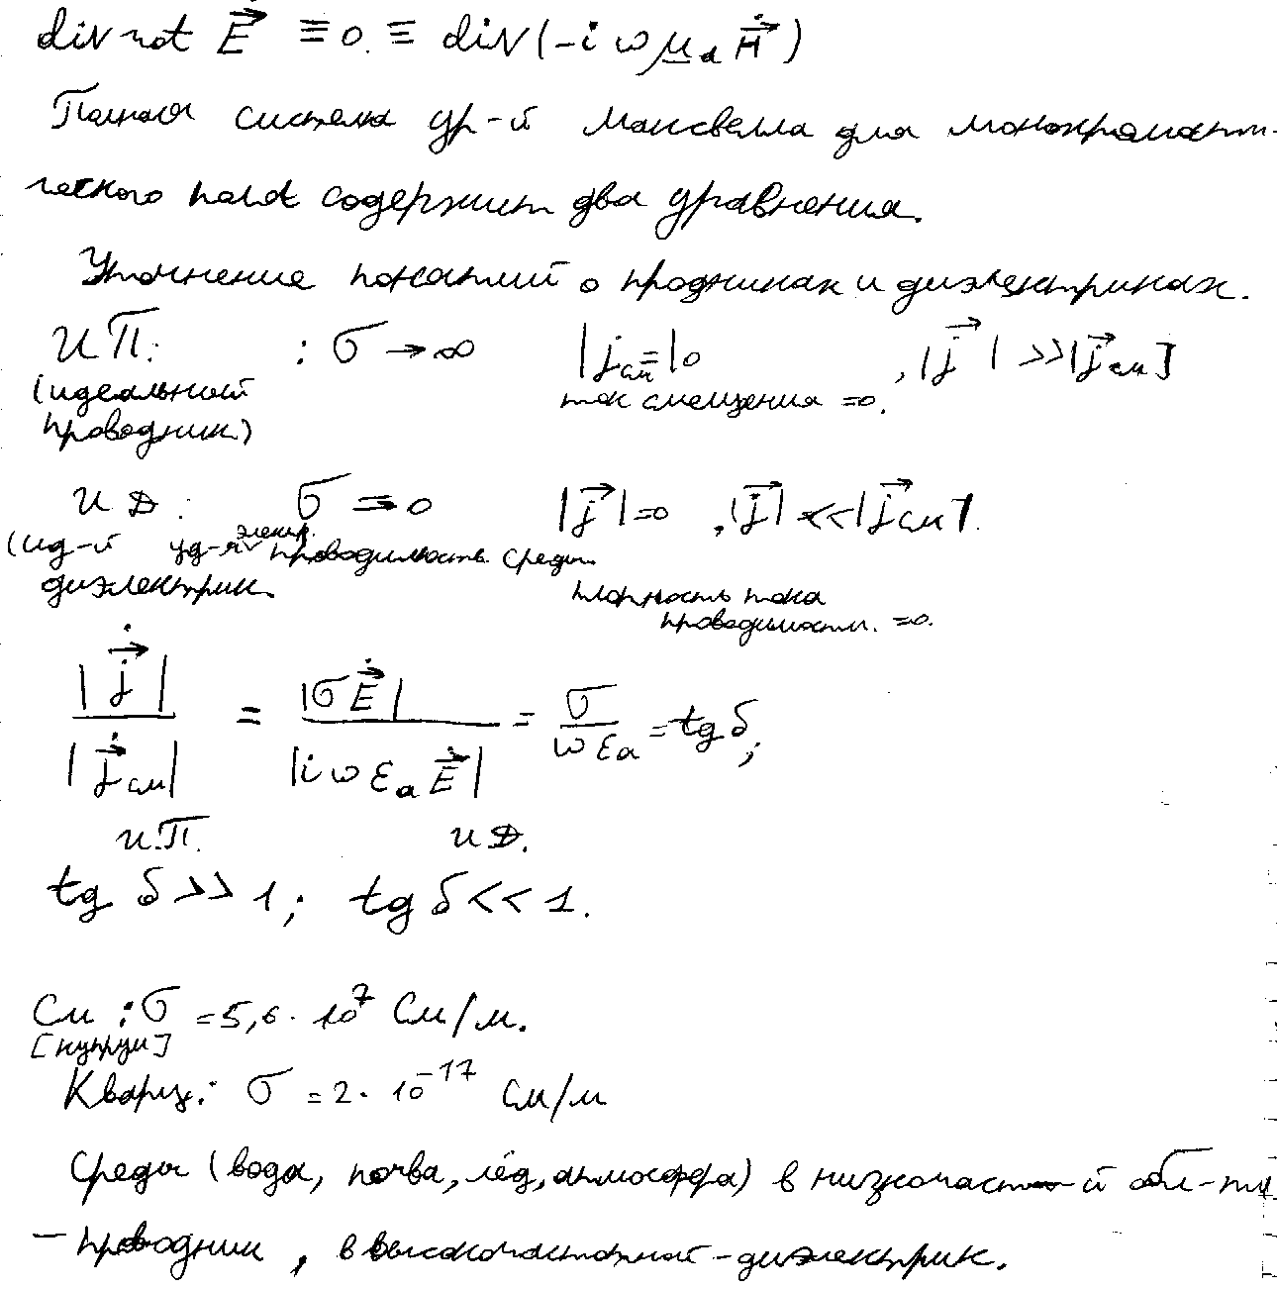

9. Поля на границах раздела сред: касательные компоненты векторов поля, граничные условия на поверхности идеального проводника.
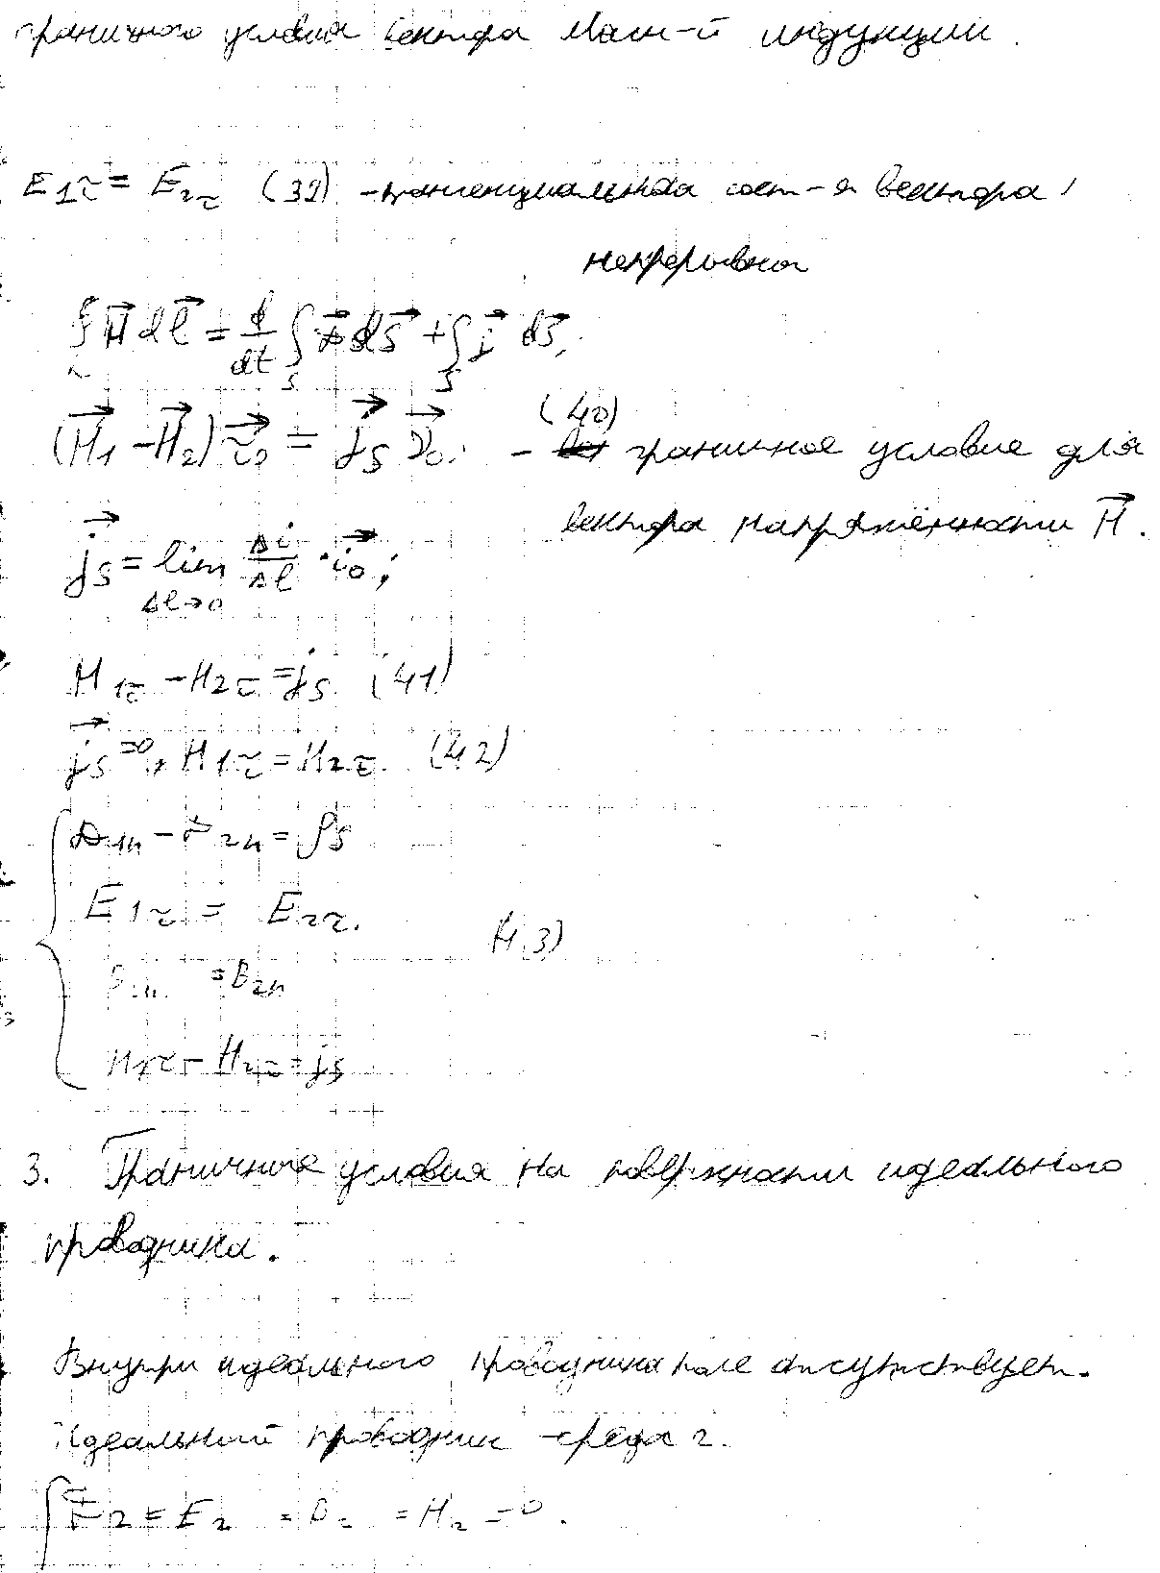

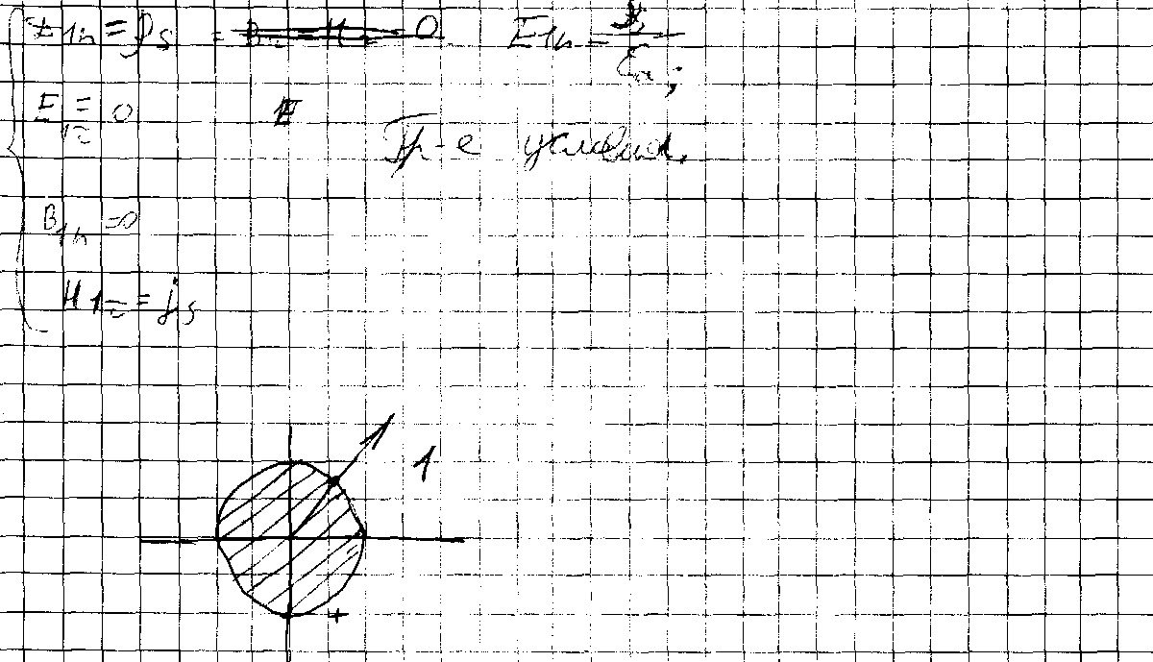

8. Поля на границах раздела сред: нормальные компоненты векторов поля, граничные условия на поверхности идеального проводника.
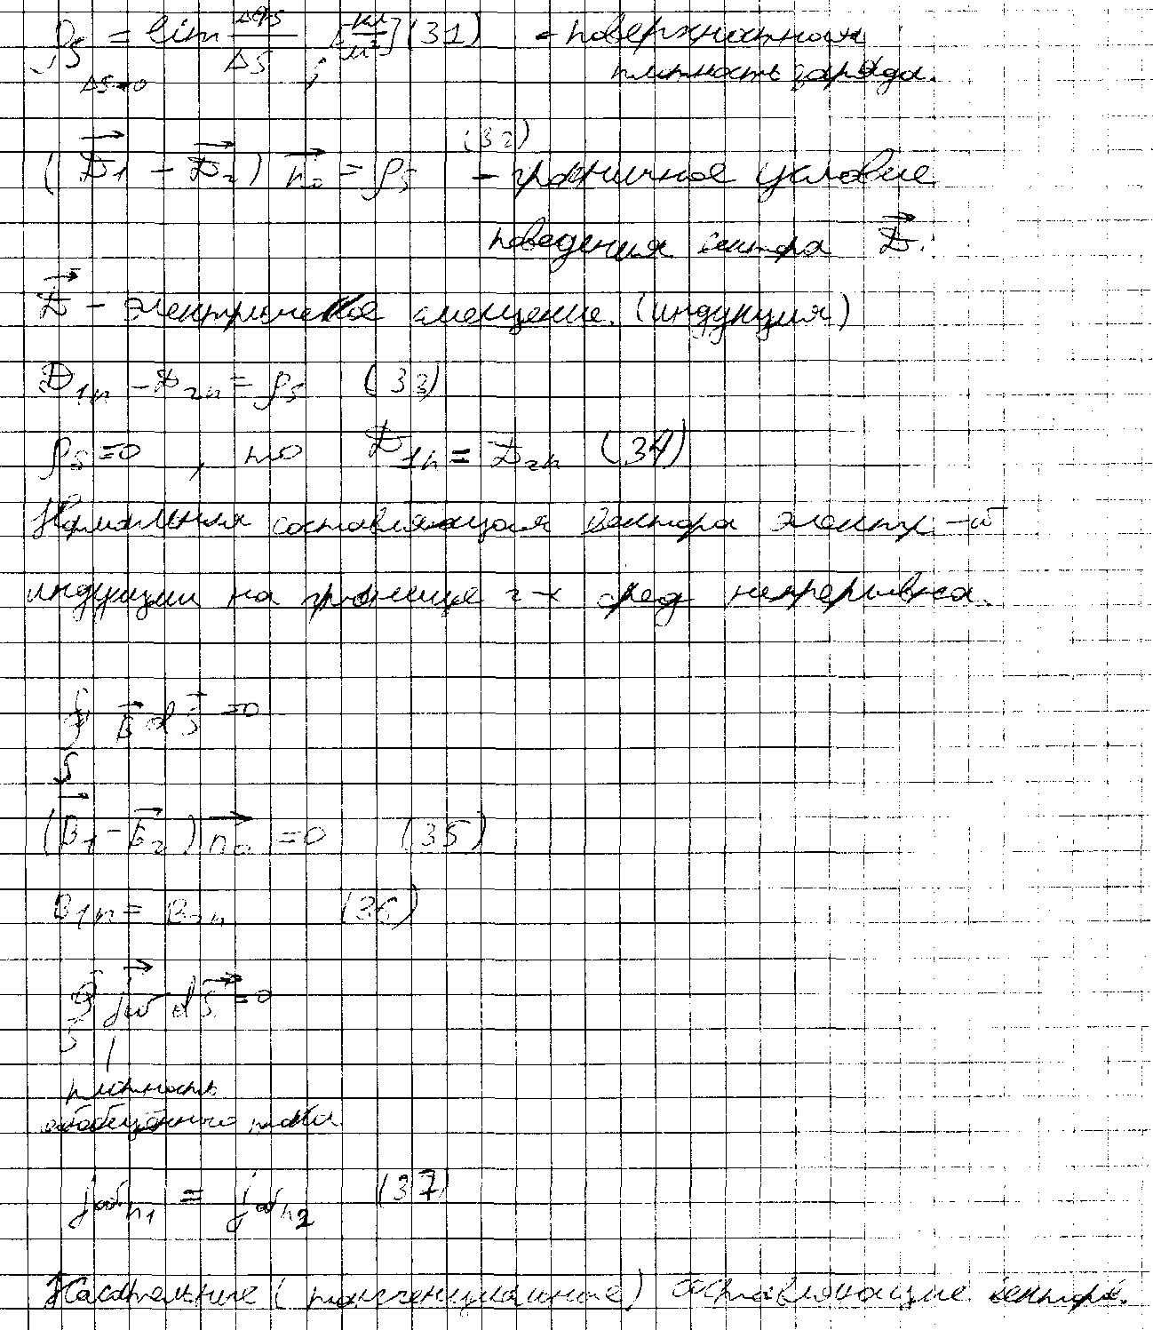

12.Выведите уравнение баланса мгновенных значений мощности электромагнитного
поля.
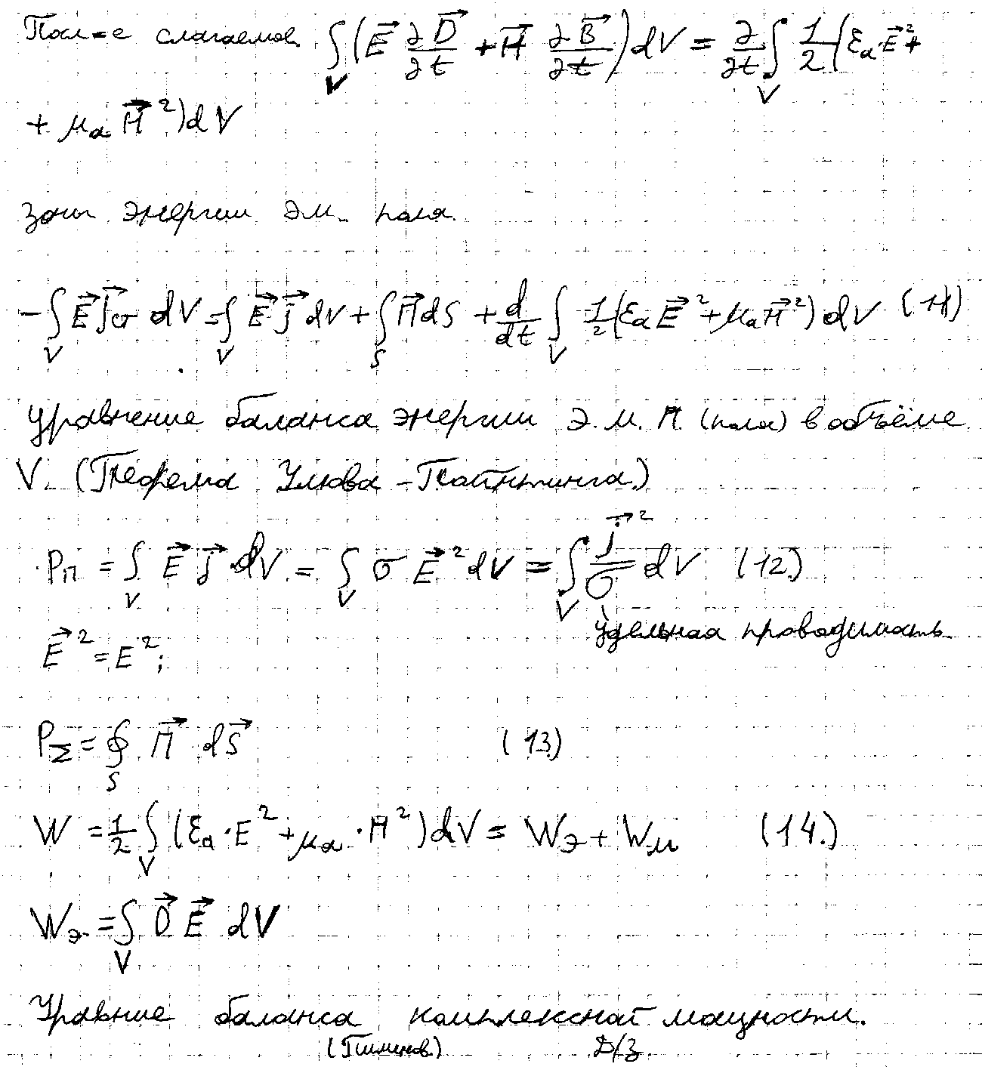

17. Метод зеркальных изображений.
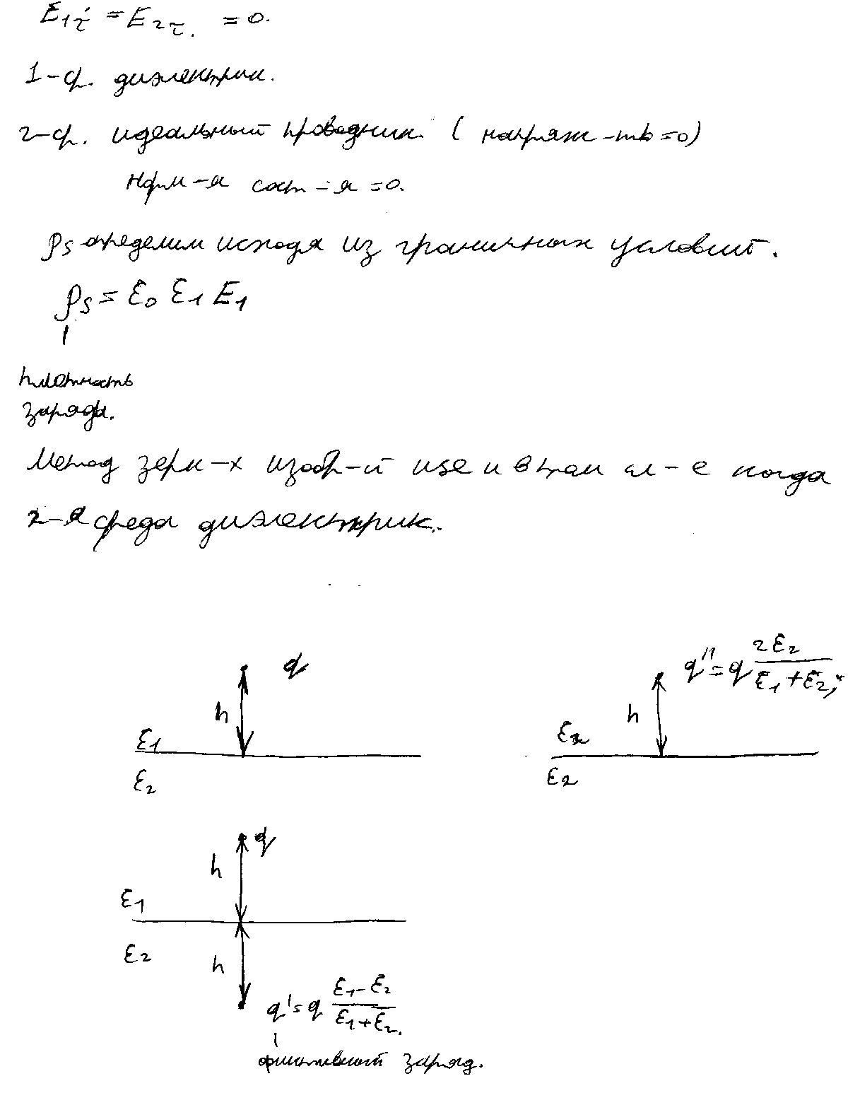
15. Основные уравнения электростатики.

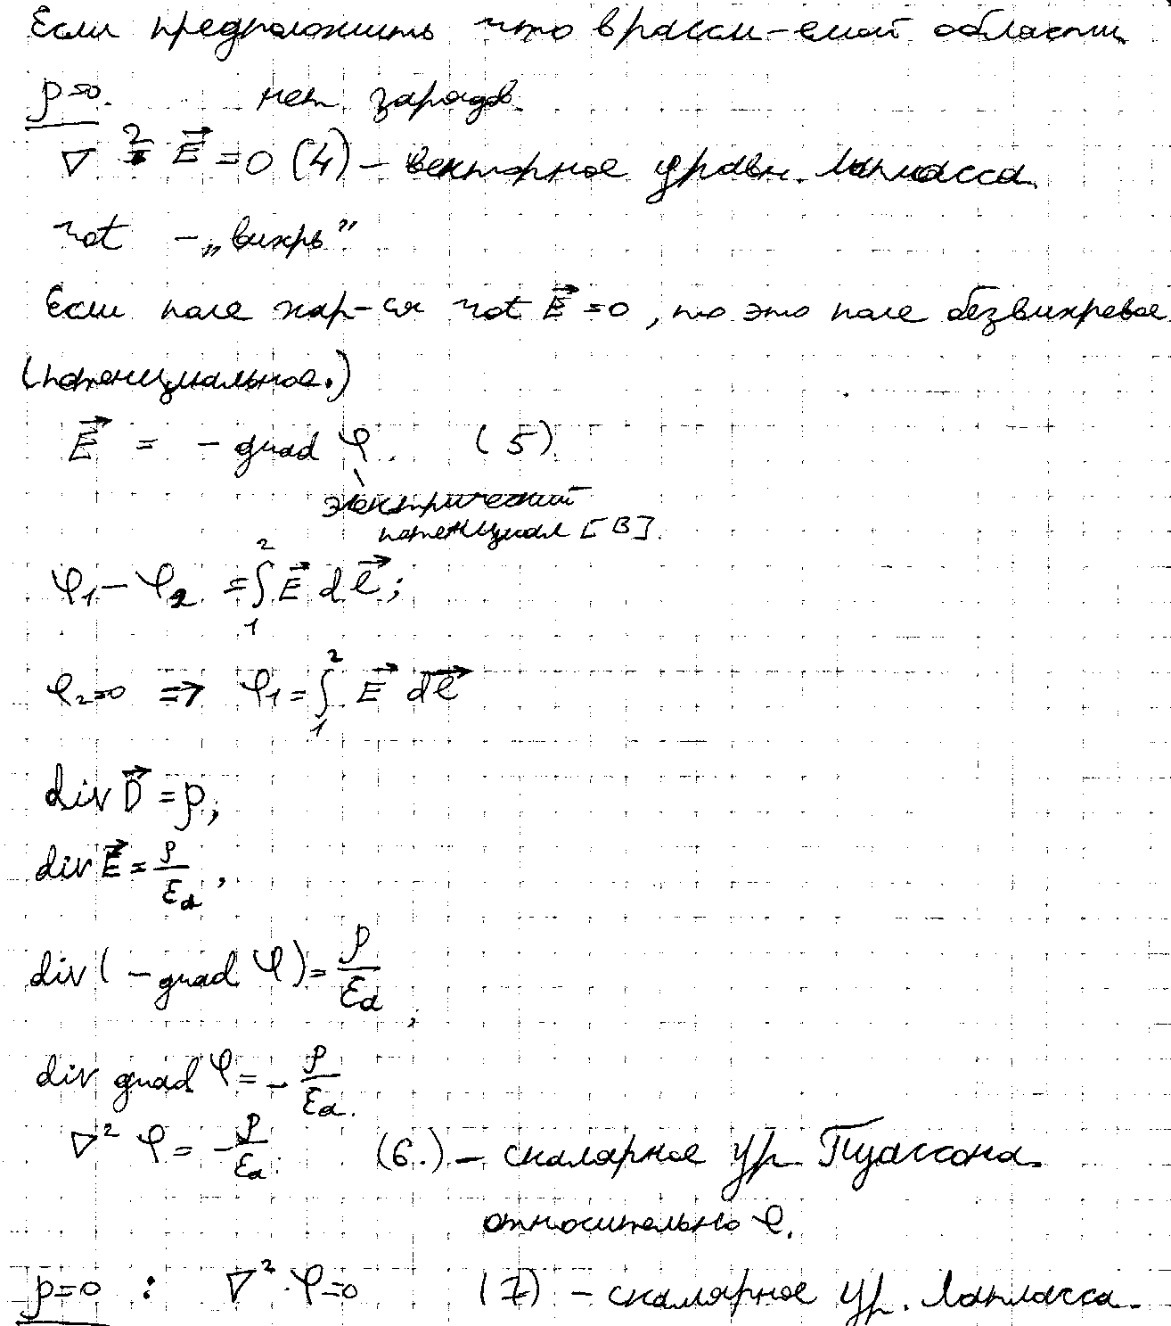

19. Энергия электростатического поля.
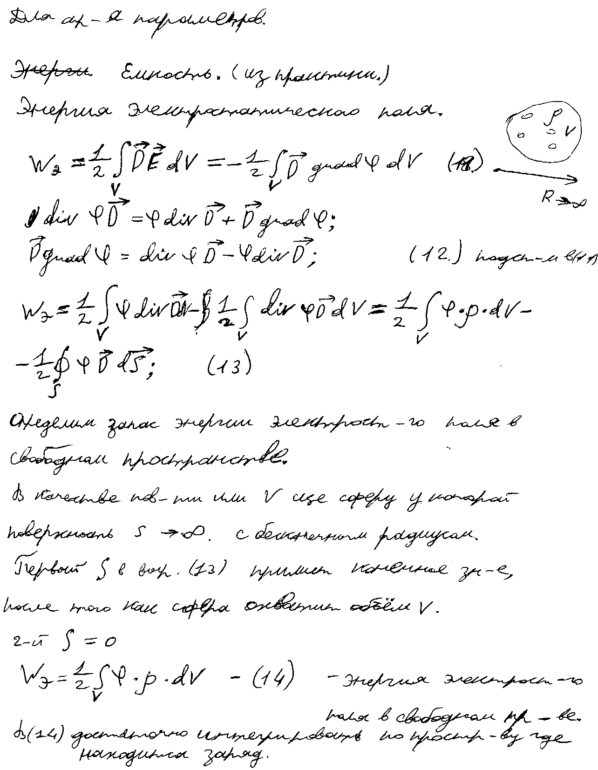

20. Основные уравнения стационарного электромагнитного поля. Электрическое поле постоянного тока в проводящей среде.
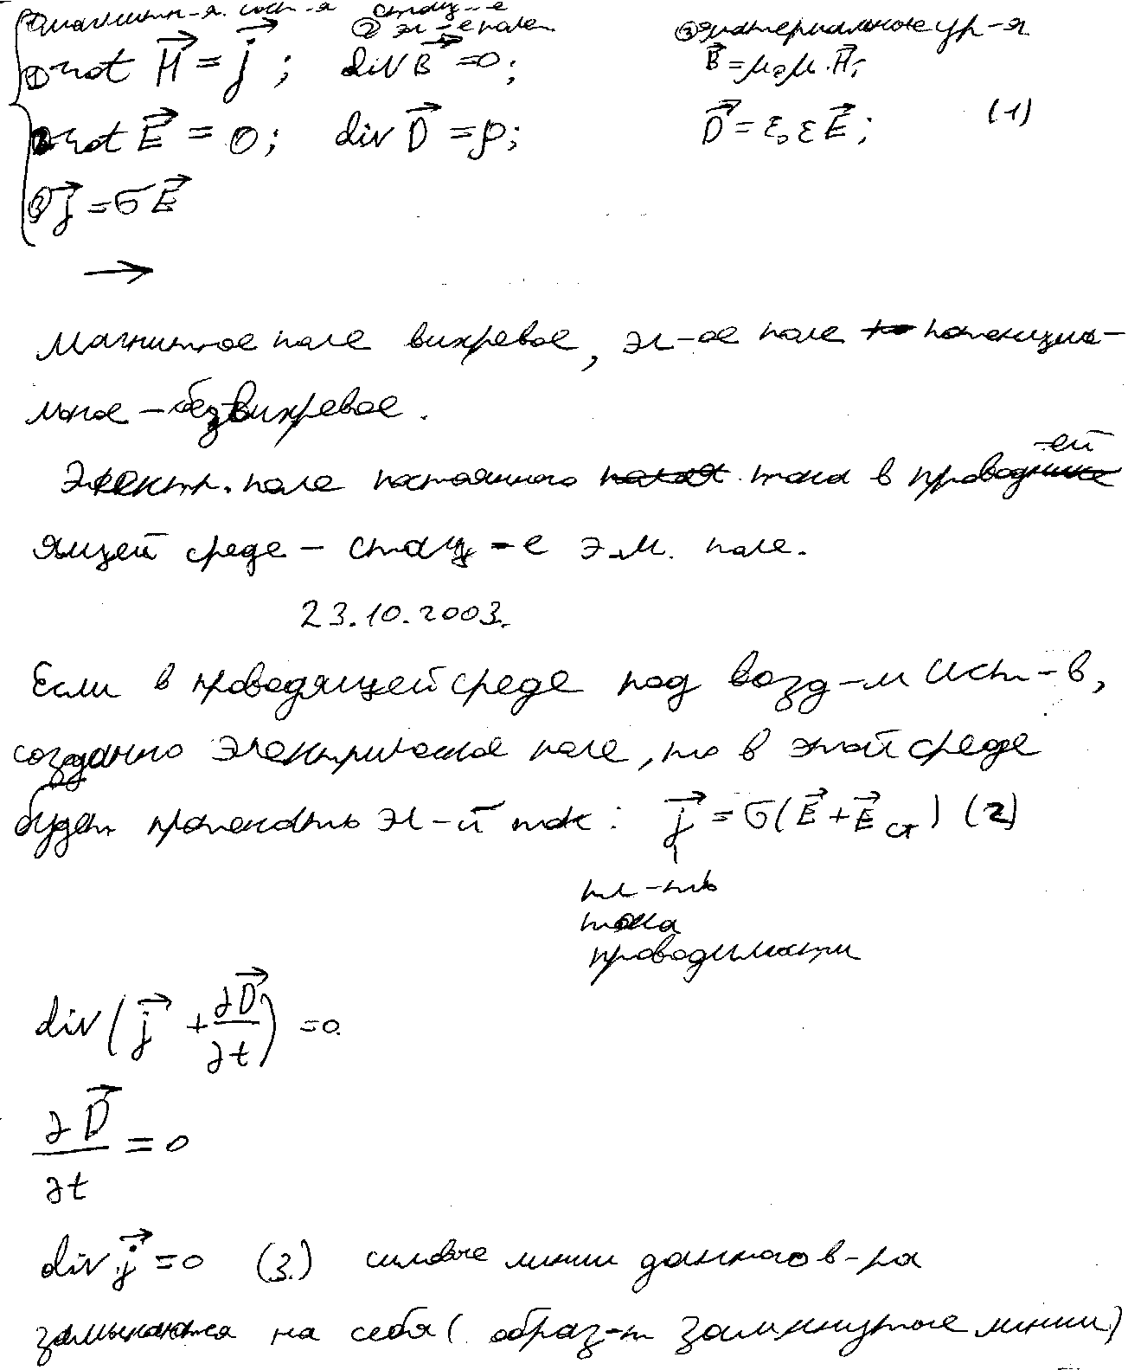
21. Стационарное магнитное поле: основные уравнения, скалярный и векторный потенциалы магнитного поля. 